**Introduction AI on Data Engineer**

**Soal Prioritas 2 (Nilai 20)**

1. Eksekusi Lanjutan:

* Gunakan template yang lebih kompleks atau buat input yang lebih spesifik dan menantang, misalnya analisis data multivariat atau optimasi query SQL.

1. Analisis Mendalam:

* Analisis bagaimana AI memproses input yang lebih kompleks.
* Identifikasi kelebihan dan keterbatasan AI dalam kasus ini.

1. Dokumentasi dan Penjelasan:

* Ambil screenshot hasil eksekusi lanjutan.
* Copy-paste input dan output ke dalam file txt.
* Buat penjelasan mendalam tentang hasil dan implikasinya dalam Data Engineering.

**Jawaban :**

**Keterangan : Menggunakan Chat GPT**

1. **Memasukkan input yang lebih kompleks seperti melakukan optimasi query.**



1. **Analisis bagaimana AI memproses input yang lebih kompleks**

Dalam memproses input yang lebih kompleks, seperti permintaan untuk mengoptimalkan query SQL, AI biasanya mengikuti serangkaian langkah yang lebih rinci:

* **Pemahaman Permintaan:** AI harus dapat memahami permintaan secara menyeluruh, mengidentifikasi tujuan dari permintaan tersebut, serta menentukan langkah-langkah yang perlu diambil untuk mencapai hasil yang diinginkan.
* **Analisis Konteks:** AI perlu menganalisis konteks permintaan, termasuk struktur database yang ada, kueri yang digunakan, dan informasi lainnya yang relevan. Hal ini membantu AI untuk membuat keputusan yang tepat dalam menghasilkan solusi yang optimal.
* **Pengambilan Keputusan:** Berdasarkan pemahaman dan analisis konteks, AI harus dapat mengambil keputusan tentang langkah-langkah yang perlu diambil. Ini mungkin termasuk menentukan kueri yang perlu dioptimalkan, mengidentifikasi kolom yang perlu diindeks, atau merancang strategi tuning kueri.
* **Implementasi Solusi:** Setelah merencanakan solusi, AI harus mampu mengimplementasikannya dalam bentuk kueri SQL atau instruksi lainnya yang sesuai dengan perintah yang diberikan.

1. **Identifikasi kelebihan dan keterbatasan AI dalam kasus ini.**

Kelebihan AI dalam kasus ini meliputi:

* **Kemampuan Analisis:** AI dapat menganalisis permintaan secara komprehensif, mengidentifikasi kebutuhan dan masalah, serta merancang solusi yang sesuai.
* **Kecepatan dan Konsistensi:** AI dapat menghasilkan solusi dengan cepat dan konsisten, tanpa terpengaruh oleh faktor-faktor seperti kelelahan atau kekurangan pengetahuan.

Namun, ada juga beberapa keterbatasan yang perlu diperhatikan:

* **Ketergantungan pada Data yang Tersedia:** AI sangat bergantung pada data yang telah diberikan atau tersedia untuk melaksanakan tugasnya. Kualitas dan relevansi data sangat mempengaruhi kualitas solusi yang dihasilkan.
* **Keterbatasan dalam Pemahaman Konteks yang Rumit:** Meskipun AI dapat memahami banyak permintaan yang lebih kompleks, pemahaman konteks yang sangat rumit atau tidak terstruktur mungkin masih sulit bagi AI untuk ditangani sepenuhnya.

1. **Hasil output dari eksekusi lanjutan dari input yang diberikan tadi**

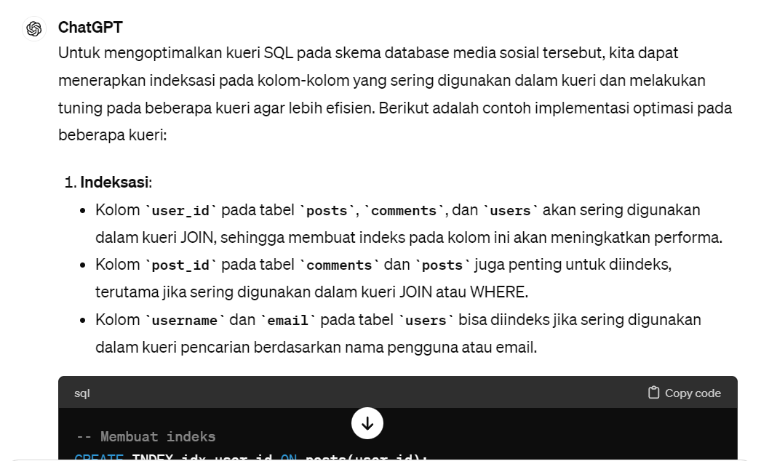

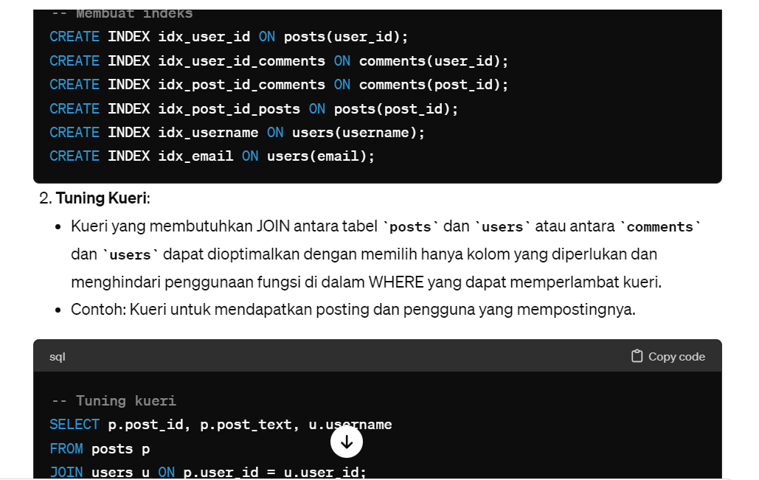

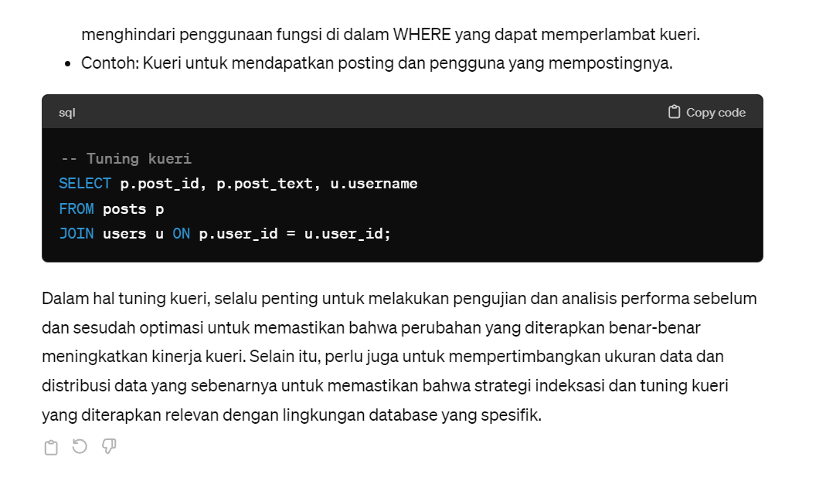

1. **Copy-paste input dan output ke dalam file txt.**

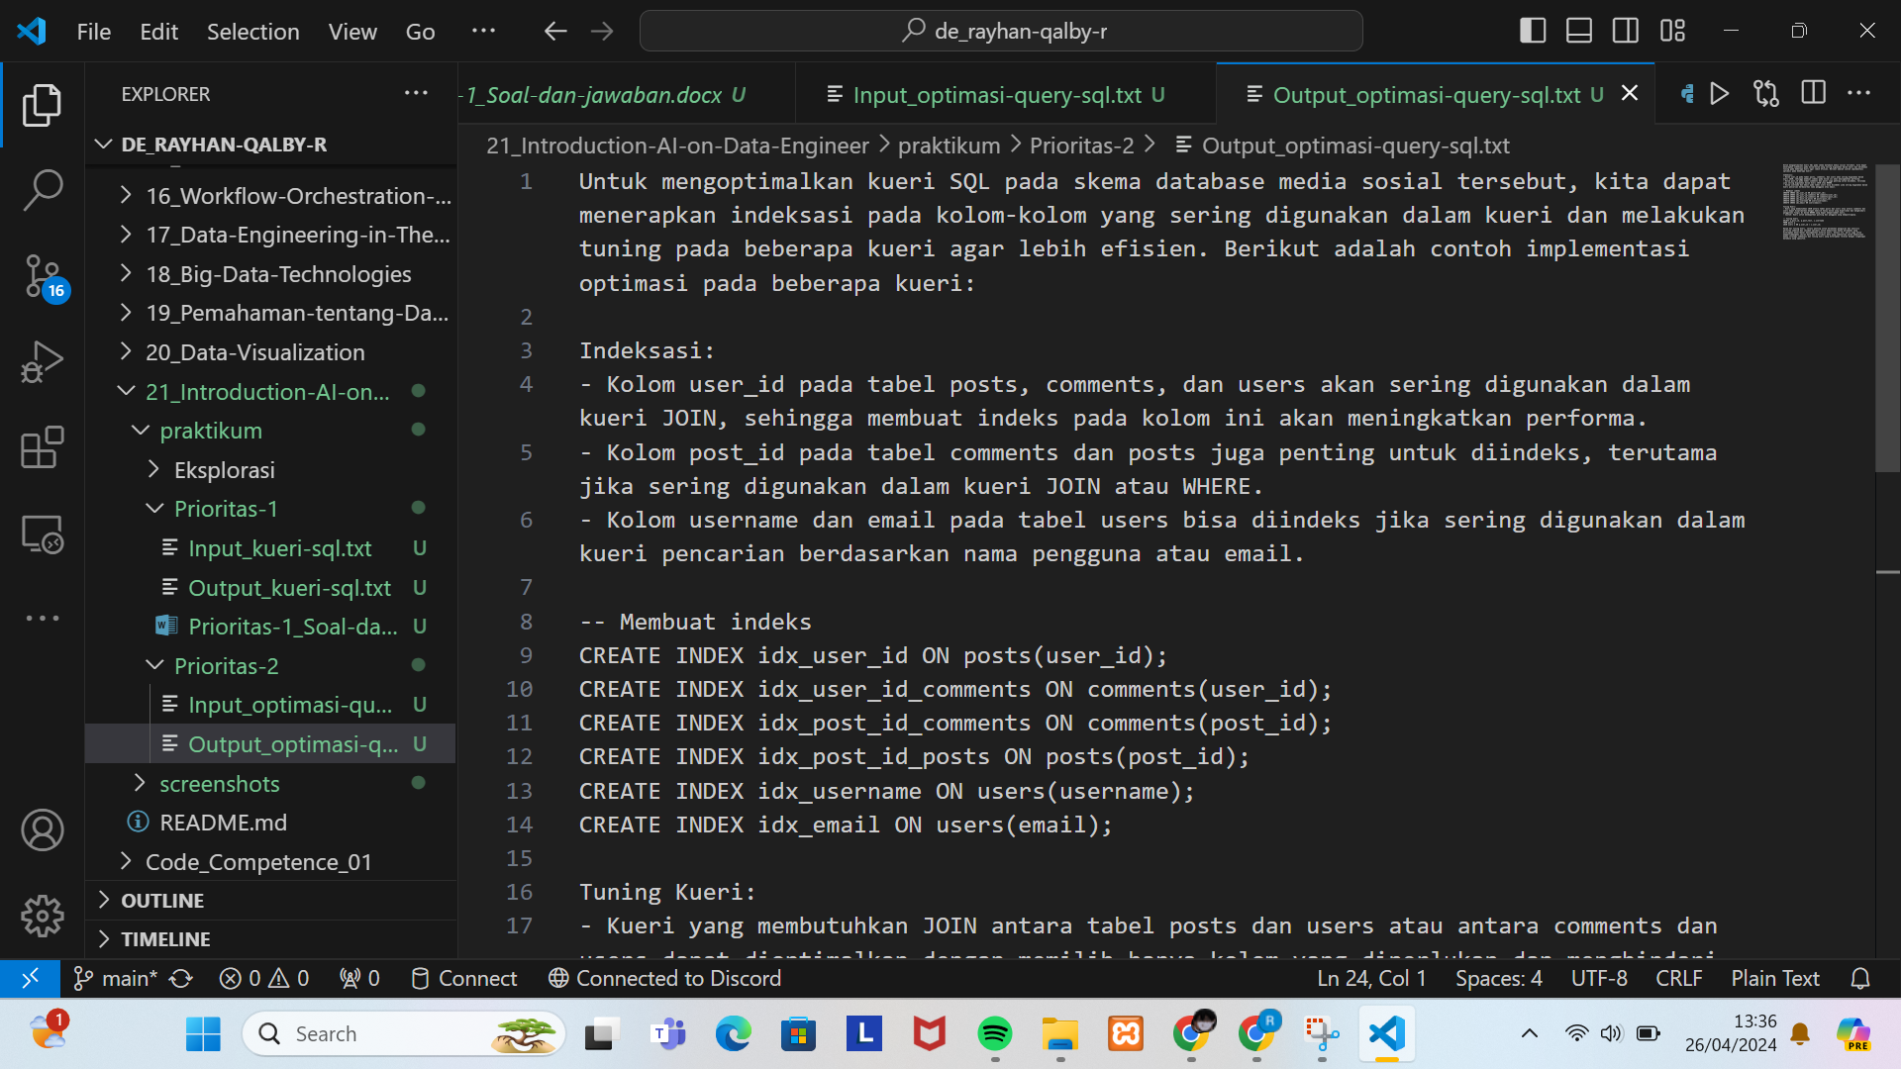

1. **Penjelasan mendalam tentang hasil dan implikasinya dalam Data Engineering.**

Hasil dari implementasi skema database media sosial beserta optimasi query SQL memiliki implikasi yang signifikan dalam konteks Data Engineering. Berikut implikasinya:

* **Struktur Database yang Optimal:** Skema database yang telah dirancang memberikan struktur yang solid untuk menyimpan data media sosial. Dengan tabel-tabel seperti pengguna, posting, dan komentar, struktur ini memungkinkan penyimpanan data secara terorganisir, memfasilitasi pencarian, pengambilan, dan analisis data yang efisien.
* **Performa Kueri yang Meningkat:** Dengan menerapkan indeksasi dan tuning query, performa kueri SQL dapat ditingkatkan secara signifikan. Indeks pada kolom-kolom yang sering digunakan dalam kueri mempercepat pencarian dan penyortiran data, sementara tuning query memastikan bahwa kueri dieksekusi dengan efisien.
* **Analisis Data yang Lebih Mendalam:** Dengan data yang tersimpan secara terstruktur dan kueri yang dioptimalkan, Data Engineering dapat mendukung analisis data yang lebih mendalam dan berarti. Ini termasuk identifikasi tren, pola perilaku pengguna, analisis sentimen, dan banyak lagi, yang semuanya merupakan informasi berharga untuk pengambilan keputusan bisnis.